BARRIERE SYMPACT

TP N°3

Variation de

vitesse

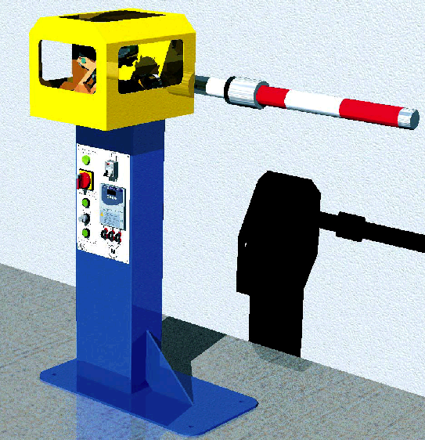

Introduction

On se propose au cours de cette activité d’étudier les solutions constructives mises en œuvre sur la barrière pour gérer la vitesse de fonctionnement pendant les phases d’ouverture et de fermeture.

Vous disposez pour réaliser cette activité :

- de la barrière réelle mise en situation dans le laboratoire,
- du dossier technique relatif à la barrière,
- de l’environnement multimédia comportant l’ensemble des ressources nécessaires à la réalisation du TP.

A l’issue du TP vous devez être en mesure :

- d’identifier le constituant permettant d’assurer la fonction « variation de vitesse »,
- de justifier les réglages effectués en fonction de l’utilisation souhaitée,
- d’identifier les principaux paramètre de réglage d’un variateur de vitesse,
- de procéder au réglage de ces paramètres en fonction d’un cahier des charges.

Le compte-rendu de l’activité sera rédigé sur papier libre.

1 – Observation du fonctionnement

Cette première partie de l’activité est consacrée à l’observation du fonctionnement de la barrière dans différentes configurations de réglages du variateur de vitesse.

La barrière SYMPACT dispose d’un système de commande comportant un variateur de vitesse paramétrable de type Schneider ATV31. Ce variateur qui assure la distribution d’énergie vers le moteur peut être configuré en fonction du mode d’utilisation souhaité de la barrière et de son lieu d’installation.

Pour découvrir ces différentes possibilités, il vous est proposé d’observer le fonctionnement dans deux principaux cas d’utilisation.

A partir du bureau de l’environnement multimédia,

- Sélectionner le menu « PILOTER ET MESURER / PILOTER »,
- Procéder à la connexion du PC avec le variateur de vitesse de la barrière en agissant sur le bouton « Connexion ».

Une fois le variateur connecté, le message « Variateur prêt » doit s’afficher dans la zone de dialogue.
1.1 - Configuration de type « Parc privé » :

- Sélectionner l’icône « Paramètre pilotage Sympact »,

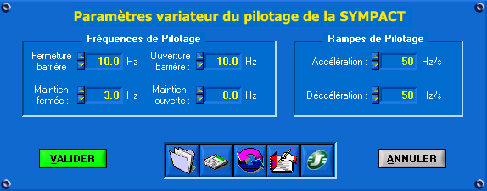

- Sélectionner l’icône « Charger une configuration »,
- Sélectionner la configuration « Parc privé ».

Dans ce mode de fonctionnement, les paramètres du variateur sont configurés pour un fonctionnement correspondant à une barrière de type « Parc privé ».

- Agir successivement sur les boutons de montée et de descente et observer le fonctionnement de la barrière. (On prêtera une attention particulière aux vitesses accélérations des mouvements).

1.2 - Configuration de type « Télépéage » :

- Sélectionner l’icône « Paramètre pilotage Sympact »,
- Sélectionner l’icône « Charger une configuration »,
- Sélectionner la configuration « Télépéage ».

Dans ce mode de fonctionnement, les paramètres du variateur sont configurés pour un fonctionnement correspondant à une barrière de type « Télépéage ».

- Agir successivement sur les boutons de montée et de descente et observer le fonctionnement de la barrière. (On prêtera une attention particulière aux vitesses accélérations des mouvements).

1.3 - Conclusions :

A partir de vos observations, préciser les points suivants sur le compte-rendu dans un tableau récapitulatif selon le modèle ci-dessous :

- Identifier les contraintes de fonctionnement relatives à chaque mode d’utilisation en terme :

  - De vitesse de déplacement,

  - D’accélération et de décélération.

- Relever les valeurs des paramètres de réglage pour chaque configuration.

Cocher les cases grisées et/ou indiquer les valeurs des paramètres | Barrière de parc privé type « Entrepôt » |  |  |  | Barrière autoroutière de type « Télépéage »
Vitesse d’ouverture | Lente |  | Rapide |  | Lente |  | Rapide
Vitesse de fermeture | Lente |  | Rapide |  | Lente |  | Rapide
Accélération | Faible |  | Forte |  | Faible |  | Forte
Déccélération | Faible |  | Forte |  | Faible |  | Forte
Fréquences de pilotage | Fréquence d’ouverture (Hz) |  |  |  | Fréquence d’ouverture (Hz)
 | Fréquence de fermeture (Hz) |  |  |  | Fréquence de fermeture (Hz)
 | Maintien ouvert (Hz) |  |  |  | Maintien ouvert (Hz)
 | Maintien fermé (Hz) |  |  |  | Maintien fermé (Hz)
Rampes d’accélération | Accélération (Hz/s) |  |  |  | Accélération (Hz/s)
 | Décélération (Hz/s) |  |  |  | Décélération (Hz/s)

2 – Identification des paramètres de réglage

Lors du chargement des différentes configurations, plusieurs paramètres ont été modifiés et téléchargés vers le variateur de vitesse. Chacun de ces paramètres que l’on se propose d’identifier dans cette partie a une incidence sur le fonctionnement du système.

A partir du bureau de l’environnement multimédia,

- Sélectionner le menu « PILOTER ET MESURER / PILOTER »,
- Procéder à la connexion du PC avec le variateur de vitesse de la barrière en agissant sur le bouton « Connexion »,
- Sélectionner l’icône « Paramètre pilotage Sympact »,
- Sélectionner l’icône « Charger une configuration »,
- Sélectionner la configuration « Livraison Didastel ».

La configuration chargée correspond à un fonctionnement de sécurité à vitesse très lente. A partir de cette configuration, vous allez être amené à agir sur les paramètres repérés ci-dessous selon un plan d’expérience afin d’observer l’influence de chacun d’entre eux.
2.1 - Plan d’expérience :

- Régler successivement le paramètre « fréquence d’ouverture » selon les valeurs du tableau ci-dessous et observer le fonctionnement de la barrière,
- Procéder de même pour les autres paramètres.

Influence de la fréquence d’ouverture | 5 Hz | 20 Hz | 30 Hz | 40 Hz | 40 Hz
Influence de la fréquence  de fermeture | 5 Hz | 20 Hz | 30 Hz | 40 Hz | 40 Hz
Influence de  l’accélération | 5 Hz/s | 50 Hz/s | 125 Hz/s | 250 Hz/s | 500 Hz/s
Influence de  la déccélération | 5 Hz/s | 15Hz/s | 20 Hz/s | 50 Hz/s | 100 Hz/s

- Régler successivement le paramètre « fréquence de maintien fermée » selon les valeurs du tableau ci-dessous et observer le fonctionnement de la barrière,
- Relever le pourcentage d’élévation de température au niveau du moteur dans chacun des cas.

Fréquence de  maintien fermée | 5 Hz | 7 Hz | 10 Hz | 15 Hz | 20 Hz
 | Pourcentage d’élévation thermique moteur

2.2 – Conclusions

A partir de vos observations, préciser les points suivants sur le compte-rendu:

- Identifier le paramètre permettant de moduler la vitesse d’ouverture,
- Indiquer la plage de réglage possible de ce paramètre,
- Préciser la plage de réglage utile de ce paramètre,

- Identifier le paramètre permettant de moduler la vitesse de fermeture,
- Indiquer la plage de réglage possible de ce paramètre,
- Préciser la plage de réglage utile de ce paramètre,

- Identifier le paramètre permettant de moduler l’accélération,
- Indiquer la plage de réglage possible de ce paramètre,
- Préciser la plage de réglage utile de ce paramètre,

- Identifier le paramètre permettant de moduler la décélération,
- Indiquer la plage de réglage possible de ce paramètre,
- Préciser la plage de réglage utile de ce paramètre,
- Quelle raison technique impose une limitation de la décélération à 250Hz/s.

Lors de la réalisation de l’activité du TP N°1, il a été mis en évidence la fonction particulière du ressort sur la barrière et la nécessité de maintenir une fréquence de commande dans la position fermée.

L’expérimentation réalisée ci-dessus permet de mettre en évidence la nécessité de cette fréquence de maintien.

A partir de vos observations, préciser les points suivants sur le compte-rendu:

- Décrire le comportement de la barrière dans le cas où cette fréquence de maintien est trop faible,
- Indiquer les réglages à effectuer dans le cas où la longueur de la lisse est plus importante,
- Quel risque peut survenir si la valeur de la fréquence de maintien est trop élevée,
- Quelle raison technique justifie le fait que la fréquence de maintien en position ouverte est maintenue à 0.

3 – Optimisation des réglages

Les paramètres de réglage étant identifiés, on se propose de régler le variateur pour une configuration de fonctionnement particulière : Barrière de grande longueur et fonctionnement de type télépéage

Sur la barrière, procéder au réglage suivant :

- Positionner la masse coulissante en bout de lisse afin de simuler une barrière de grande longueur (CDG masse à 650 mm – Axe lisse 3 mètres)

A partir du bureau de l’environnement multimédia,

- Sélectionner le menu « PILOTER ET MESURER / PILOTER »,
- Procéder à la connexion du PC avec le variateur de vitesse de la barrière en agissant sur le bouton « Connexion »,
- Sélectionner l’icône « Paramètre pilotage Sympact »,
- Sélectionner l’icône « Charger une configuration »,
- Sélectionner la configuration « Livraison Didastel »,
- Procéder au réglage de tous les paramètres en tenant compte des points suivants :
  - Le fonctionnement doit être le plus dynamique possible,
  - Les chocs doivent être limités,
  - L’élévation de température doit être minime,
- Valider le fonctionnement sur la barrière,
- Compléter le tableau des paramètres selon le modèle ci-dessous.

Paramètres | Valeurs de réglage
Fréquence d’ouverture (Hz)
Fréquencede fermeture (Hz)
Accélération (Hz/s)
Déccélération (Hz/s)
Fréquence de maintien fermée (Hz)
Fréquence de maintien ouverte (Hz)

4 – Conclusion

En conclusion, on se propose de modéliser le système de commande de la barrière et de positionner le variateur au sein de la chaîne d’énergie.

Le modèle de la chaîne d’énergie est représenté ci-dessous :

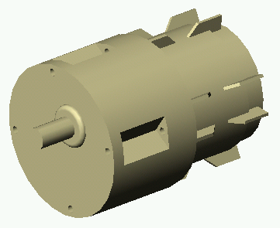
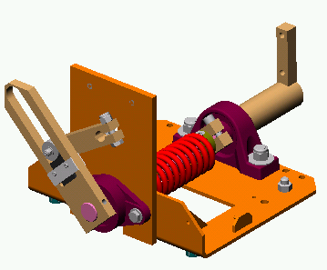
DISTRIBUER
CONVERTIR
TRANSMETTRE
ALIMENTER
Réseau électrique

Motoréducteur

Mécanisme

Variateur

Le variateur ATV31 assure la fonction de distribution d’énergie et se situe entre le réseau électrique et le motoréducteur.

Compléter le modèle fonctionnel du variateur sur le compte-rendu selon la représentation ci-dessous et préciser les points suivants:

- Identifier l’énergie d’entrée du variateur (grandeur et nature),
- Identifier l’énergie de sortie du variateur (grandeur et nature,)
- Identifier les consignes émises par le système de commande,
- Identifier les compte-rendus en provenance de la barrière.

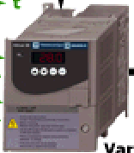
Variateur
Energie d’entrée

Energie de sortie

Consignes

Compte-rendus

